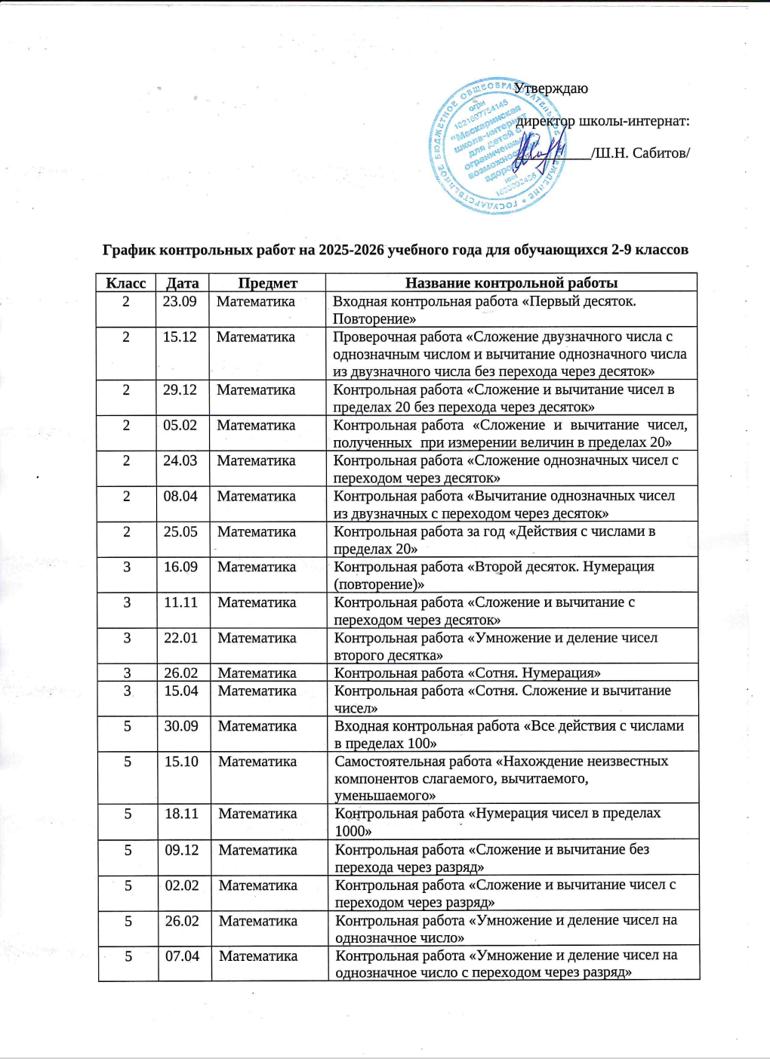
5 | 04.05 | Математика | Самостоятельная работа «Преобразование чисел, полученных при измерении величин (длины, массы, стоимости)»
5 | 21.05 | Математика | Контрольная работа «Обыкновенные дроби»
6 | 25.09 | Математика | Входная контрольная работа «Все действия в пределах 1000»
6 | 20.11 | Математика | Контрольная работа «Сложение и вычитание в пределах 10000»
6 | 29.12 | Математика | Контрольная работа «Обыкновенные дроби»
6 | 26.01 | Математика | Контрольная работа «Сложение и вычитание обыкновенных дробей»
6 | 18.02 | Математика | Контрольная работа «Умножение многозначных чисел на однозначное число и круглые десятки»
6 | 02.04 | Математика | Контрольная работа «Деление многозначных чисел на однозначное число с переходом через разряд»
6 | 04.05 | Математика | Контрольная работа «Действия с целыми числами»
6 | 21.05 | Математика | Итоговая контрольная работа «Все действия в пределах 10000»
7 | 17.09 | Математика | Контрольная работа «Сложение и вычитание чисел в пределах 1000000»
7 | 18.11 | Математика | Контрольная работа «Умножение и деление многозначных чисел на однозначное число»
7 | 30.12 | Математика | Самостоятельная работа «Сложение и вычитание чисел, полученных при измерении»
7 | 02.02 | Математика | Контрольная работа «Умножение и деление многозначных чисел на двузначное число»
7 | 10.03 | Математика | Контрольная работа «Умножение и деление многозначных чисел на двузначное число»
7 | 07.04 | Математика | Контрольная работа «Сложение и вычитание обыкновенных дробей»
7 | 06.05 | Математика | Контрольная работа «Сложение и вычитание десятичных дробей»
7 | 25.05 | Математика | Итоговая контрольная работа: «Все действия с целыми и дробными числами»
8 | 30.09 | Математика | Контрольная работа «Сложение и вычитание в пределах 1000000»
8 | 20.11 | Математика | Контрольная работа «Умножение и деление целых чисел и десятичных дробей на однозначное число»
8 | 12.01 | Математика | Контрольная работа «Сложение и вычитание обыкновенных дробей»
8 | 03.02 | Математика | Контрольная работа «Все действия с обыкновенными дробями»
8 | 09.03 | Математика | Контрольная работа «Сложение и вычитание чисел, полученных при измерении»
8 | 20.04 | Математика | «Все действия с числами, полученными при измерении»
8 | 18.05 | Математика | Итоговая контрольная работа
9 | 24.09 | Математика | Контрольная работа на начало учебного года
9 | 20.11 | Математика | Контрольная работа «Умножение и деление десятичных дробей»
9 | 29.12 | Математика | Контрольная работа «Арифметические  действия с целыми и дробными числами»
9 | 16.02 | Математика | Контрольная работа «Проценты»
9 | 16.03 | Математика | Контрольная работа «Проценты»
9 | 13.04 | Математика | Контрольная работа «Конечные и бесконечные дроби»
9 | 30.04 | Математика | Контрольная работа «Умножение и деление целых числе и десятичных дробей»
9 | 18.05 | Математика | Итоговая контрольная работа
2 | 30.09 | Русский язык | Проверочная работа по теме: «Звуки и буквы». Списывание текста
2 | 20.10 | Русский язык | Проверочная работа по теме: «Слог». Картинный словарный диктант
2 | 19.11 | Русский язык | Проверочная работа по теме: «Парные звонкие и глухие согласные». Списывание текста
2 | 01.12 | Русский язык | Проверочная работа по теме: «Шипящие и свистящие согласные». Выборочный диктант
2 | 15.12 | Русский язык | Проверочная работа по теме: «Гласные буквы Е, Ё, Ю, Я в начале слова или слога». Картинный словарный диктант.
2 | 24.12 | Русский язык | Проверочная работа по теме: «Различие твердых и мягких согласных». Списывание текста
2 | 20.01 | Русский язык | Проверочная работа по теме: «Мягкий знак Ь на конце слова». Выборочный диктант
2 | 25.02 | Русский язык | Проверочная работа по теме «Слово. Названия предметов». Выборочное списывание
2 | 17.03 | Русский язык | Проверочная работа по теме: «Большая буква в именах и фамилиях людей, кличках животных». Выборочное письмо
2 | 20.05 | Русский язык | Итоговая контрольная работа. Диктант.
3 | 01.10 | Русский язык | Диктант “В школу”
3 | 19.11 | Русский язык | Диктант «Осень»
3 | 13.01 | Русский язык | Диктант «Петин брат»
3 | 02.02 | Русский язык | Диктант “Зима пришла”
3 | 18.05 | Русский язык | Диктант «Трудная задача»
5 | 25.09 | Русский язык | Контрольный диктант (входной) по теме  «Звуки и буквы. Текст»
5 | 07.11 | Русский язык | Предложение. Закрепление знаний Тест.
5 | 20.11 | Русский язык | Тест по теме «Корень и однокоренные слова»
5 | 23.12 | Русский язык | Контрольный диктант по теме «Состав слова» «Упрямый зяблик»
5 | 29.01 | Русский язык | Употребление разных частей речи в предложении и тексте. Контрольные вопросы и задания. Тест по теме «Части речи»
5 | 10.02 | Русский язык | Проверочная работа по теме «Правописание имен собственных»
5 | 08.04 | Русский язык | Проверочная работа по теме «Изменение имен прилагательных по родам»
5 | 23.04 | Русский язык | Проверочная работа по теме «Глагол»
5 | 19.05 | Русский язык | Итоговая контрольная работа (диктант) «Весна»
6 | 16.09 | Русский язык | Входная контрольная работа. Диктант с грамматическим заданием по теме: Звуки и буквы. Текст “Осень”.
6 | 03.10 | Русский язык | Проверочный тест по теме «Предложение. Текст»
6 | 21.11 | Русский язык | Самостоятельная работа по теме: «Состав слова»
6 | 10.12 | Русский язык | Контрольный диктант по теме: «Приставка и предлог» «Неудачная прогулка»
6 | 05.02 | Русский язык | Проверочный тест по теме «Изменение имён существительных по падежам».
6 | 04.03 | Русский язык | Контрольная работа по теме «Род и число имён прилагательных».
6 | 23.04 | Русский язык | Глагол. Закрепление знаний. Контрольные вопросы и задания.
6 | 21.05 | Русский язык | Контрольный диктант (итоговый). «На Волге». Промежуточная аттестация.
7 | 18.09 | Русский язык | Входная контрольная работа (диктант с грамматическим заданием) по теме: предложение «Гуси летят».
7 | 25.09 | Русский язык | Коллективное сочинение по картине бытового жанра с предварительным анализом, составлением плана, отбором речевого материала.
7 | 30.09 | Русский язык | Проверочная работа по теме: «Предложение. Текст».
7 | 21.10 | Русский язык | Проверочная работа по теме: «Состав слова».
7 | 11.11. | Русский язык | Самостоятельное изложение повествовательного текста с предварительным анализом, составлением плана и опорными словами.
7 | 09.12 | Русский язык | Сочинение по картине (описание пейзажа) с предварительным анализом, составлением плана, отбором речевого материала.
7 | 15.12 | Русский язык | Самостоятельная работа по теме: «Три склонения имен существительных».
7 | 25.12 | Русский язык | Контрольный диктант по теме: Правописание падежных окончаний существительных «Мой глобус».
7 | 27.01 | Русский язык | Контрольная работа по теме «Имя прилагательное» с грамматическим заданием.
7 | 04.02 | Русский язык | Изложение описательного текста (описание природы) с использованием имен прилагательных, предварительным разбором, опорой на план и речевой материал.
7 | 19.02 | Русский язык | Самостоятельная работа по теме: «Склонение прилагательных».
7 | 09.03 | Русский язык | Проверочная работа по теме: «Изменение глаголов по числам и временам».
7 | 25.03 | Русский язык | Проверочная работа по теме: «Глагол».
7 | 21.04 | Русский язык | Самостоятельная работа по теме: «Местоимение».
7 | 14.05 | Русский язык | Контрольная работа (итоговая) с грамматическими заданиями. Диктант по теме: предложение «Бобровый пруд». Промежуточная аттестация.
8 | 10.10 | Русский язык | Сочинение по данному началу частей
8 | 11.11 | Русский язык | Диктант по теме «Имя существительное» «Случай в лесу»
8 | 24.12 | Русский язык | Контрольный диктант по теме: склонение имен прилагательных «Зимой»
8 | 30.12 | Русский язык | Сочинение «Характеристика литературного героя»
8 | 13.01 | Русский язык | Сочинение «Характеристика литературного героя»
8 | 19.03 | Русский язык | Изложение отрывка повести «Слепой музыкант»
8 | 24.03 | Русский язык | Контрольный диктант по теме: «Имя прилагательное» «Снова весна»
8 | 23.04 | Русский язык | Сочинение по картине «Грачи прилетели»
8 | 24.04 | Русский язык | Сочинение по картине «Грачи прилетели».
8 | 13.05 | Русский язык | Контрольный диктант (итоговый) по теме: предложение «Как растет трава?»
8 | 15.05 | Русский язык | Сочинение по личным наблюдениям «Изменения в природе»
8 | 19.05 | Русский язык | Сочинение по личным наблюдениям «Изменения в природе»
9 | 02.10 | Русский язык | Входная контрольная работа (диктант на тему: Предложение. Состав слова) «Твоя школа».
9 | 17.11 | Русский язык | Изложение содержания текста биографии писателя.
9 | 04.12 | Русский язык | Контрольный диктант по теме: падежные окончания имен прилагательных «Как зимуют рыбы».
9 | 10.12 | Русский язык | Проверочная работа по теме: «Имя прилагательное».
9 | 30.12 | Русский язык | Проверочная работа по теме: «Местоимение».
9 | 14.01 | Русский язык | Сочинение с элементами рассуждения.
9 | 11.02 | Русский язык | Контрольный диктант на тему: глагол «Карандаш».
9 | 05.03 | Русский язык | Сочинение по данному началу и предложенным словосочетаниям.
9 | 09.03 | Русский язык | Проверочная работа по теме: «Наречие».
9 | 08.04 | Русский язык | Проверочная работа по теме: «Имя числительное».
9 | 13.04 | Русский язык | Изложение текста описательного характера.
9 | 13.05 | Русский язык | Контрольный диктант (итоговый) по теме: предложение «Сыновья». Промежуточная аттестация

